**雷波凯瑞磷化工有限责任公司**

**招聘简章**

1. **公司简介**

雷波凯瑞磷化工有限责任公司是以磷矿采选、磷化工产品和磷制食品添加剂生产经营为主营业务，注册资本4.3亿元，是雷波县内具有良好成长预期和重点投资建设的一个磷化工产业基地。公司投资18亿元正在建设矿山采选、磷化工生产、码头储运三大项目**。**

**二、2020届校园招聘所需岗位**

|  |  |  |  |  |  |  |
| --- | --- | --- | --- | --- | --- | --- |
| 序号 | 部门 | 岗位 | 数量 | 要求 | 专业 | 备注 |
| 1 | 安全环保部 | 安全环保助理工程师 | 2 | 男，本科文化 | 安全工程、环保工程 |  |
| 2 | 生产部 | 调度师 | 1 | 男，本科文化 | 化工生产等相关专业 |  |
| 3 | 生产部 | 工艺助理工程师 | 4 | 男，本科文化 | 化工生产等相关专业 |  |
| 4 | 质检部 | 化工产品分析师 | 1 | 不限，本科文化 | 应用化学 |  |
|  | 合计 |  | 8 |  |  |  |

**三、待遇**

1、本科生试用期3000元/月，转正4000元/月，试用期三个月，三个月后享受转正工资，应届毕业生在取得毕业证后签定劳动合同，当月购买“五险一金”。

2、集中休假、年休假、带薪培训、国外旅游、节日福利及各项福利。

**四、工作时间**

8小时/天，星期六休息，转正后可每两个月集中休假（每一个月额外给一天全薪路途假）。

1. **职业晋升**

**安全环保助理工程师**--安全环保工程师--安全主管--分公司安全部长--公司安全经理

**调度师**--生产部副部长--生产部长--分公司副总经理--分公司总经理--公司副总经理

**工艺助理工程师**--工艺工程师--车间副主任--车间主任--生产部副部长--生产部长

--分公司副总经理--分公司总经理--公司副总经理

**化工产品分析师**--助理工程师--工程师--质检部长--生产部副部长--生产部长

--分公司副总经理--分公司总经理--公司副总经理

**六、联系方式**

联系人：吉女士 联系方式：18113212307 13881511997（微信同号）

邮箱：[4497564676@qq.com](mailto:4497564676@qq.com)

地址：雷波县汶水镇马道子工业园区

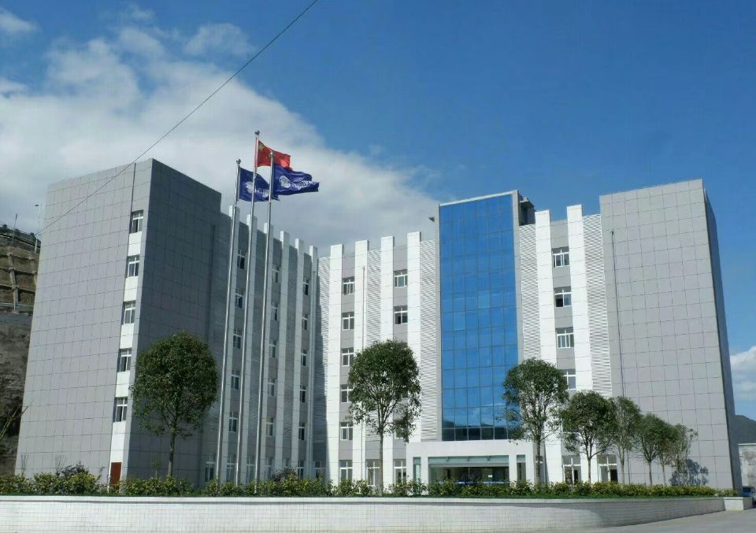 办公楼

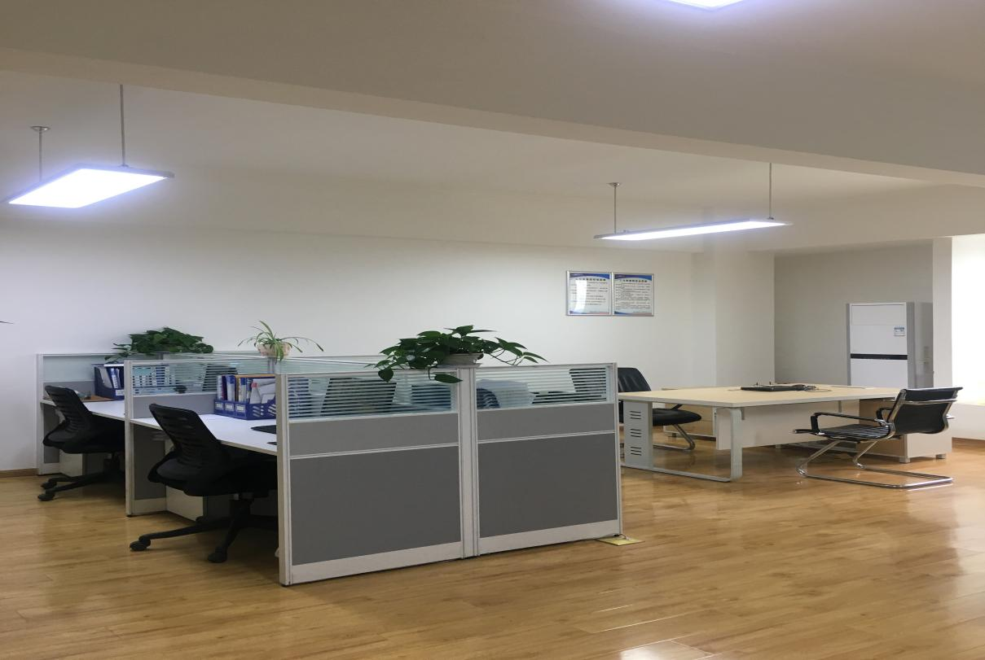办公室

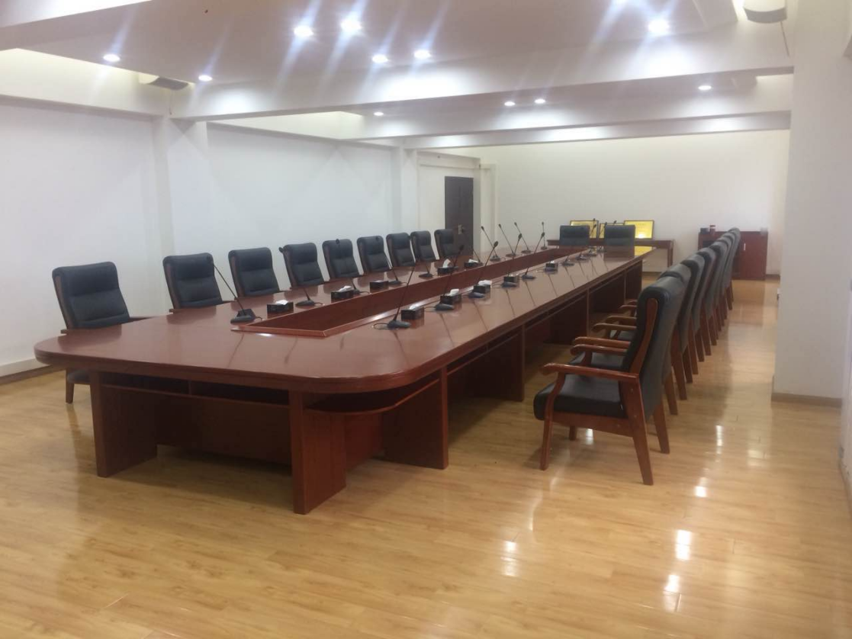会议室

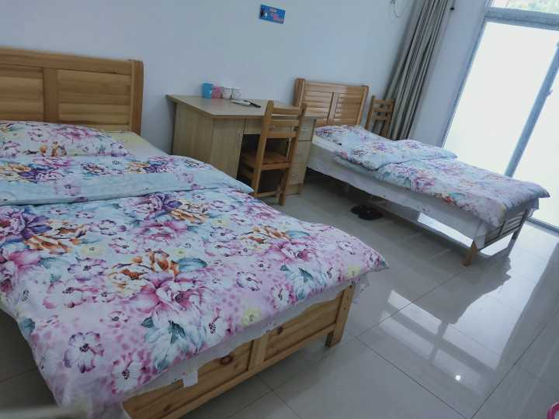 员工公寓